2022年度
中国共产党剑阁县纪律检查委员会部 门 决 算

目 录
公开时间：2023年10月16日

第一部分 部门概况
一、部门职责及重点工作
(一)部门职责
(二)2022年重点工作完成情况
二、机构设置
第二部分 2022年度部门决算情况说明
一、收入支出决算总体情况说明
二、收入决算情况说明
三、支出决算情况说明
四、财政拨款收入支出决算总体情况说明
五、一般公共预算财政拨款支出决算情况说明
六、一般公共预算财政拨款基本支出决算情况说明
七、财政拨款“三公”经费支出决算情况说明
八、政府性基金预算支出决算情况说明
九、国有资本经营预算支出决算情况说明
十、其他重要事项的情况说明
第三部分 名词解释
第四部分 附件
第五部分 附表
一、收入支出决算总表
二、收入决算表
三、支出决算表
四、财政拨款收入支出决算总表
五、财政拨款支出决算明细表
六、一般公共预算财政拨款支出决算表
七、一般公共预算财政拨款支出决算明细表
八、一般公共预算财政拨款基本支出决算明细表
九、一般公共预算财政拨款项目支出决算表
十、政府性基金预算财政拨款收入支出决算表
十一、国有资本经营预算财政拨款收入支出决算表
十二、国有资本经营预算财政拨款支出决算表
十三、财政拨款“三公”经费支出决算表

第一部分 部门概况

一、部门职责及重点工作
（一）部门职责
1、负责党的纪律检查工作。贯彻落实党中央关于纪律检查工作的决定，维护党的章程和其他党内法规，检查党的路线方针政策和决议的执行情况，协助县委推进全面从严治党、加强党风廉政建设和组织协调反腐败工作。
2、依照党的章程和其他党内法规履行监督、执纪、问责职责。负责经常对党员进行遵守纪律的教育，作出关于维护党纪的决定。对县委工作机关、县委批准设立的党组织（党委），各乡镇党委、纪委等党的组织和县委管理的党员领导干部履行职责、行使权力进行监督，受理处置党员群众检举举报，开展谈话提醒、约谈函询。检查和处理上述党的组织和党员违反党的章程和其他党内法规的比较重要或者复杂的案件，决定或者取消对这些案件中的党员的处分。进行问责或者提出责任追究的建议。受理党员的控告和申诉。保障党员的权利。
3、负责全县监察工作。贯彻落实党中央关于监察工作的决定，维护宪法法律，依法对县委管理的行使公权力的公职人员进行监察，调查职务违法和职务犯罪，开展廉政建设和反腐败工作。
4、依照法律规定履行监督、调查、处置职责。推动开展廉政教育，对县委管理的行使公权力的公职人员依法履职、秉公用权、廉洁从政从业以及道德操守情况进行监督检查。对涉嫌贪污贿赂、滥用职权、玩忽职守、权力寻租、利益输送、徇私舞弊以及浪费国家资财等职务违法和职务犯罪进行调查。对违法的公职人员依法作出政务处分决定。对履行职责不力、失职失责的领导人员进行问责。对涉嫌职务犯罪的，将调查结果移送县人民检察院依法审查、提起公诉。向监察对象所在单位提出监察建议。
5、负责组织协调全面从严治党、党风廉政建设和反腐败宣传教育工作。
6、负责综合分析全面从严治党、党风廉政建设和反腐败工作情况，对纪检监察工作重要理论及实践问题进行调查研究。制定或者修订全县纪检监察规范性文件。参与起草制定相关法规和规范性文件。
7、在市纪委监委的领导下，加强对反腐败国际追逃追赃和防逃工作的组织协调，督促有关单位做好相关工作。
8、根据干部管理权限，负责纪检监察系统领导班子建设、干部队伍建设和组织建设的综合规划、政策研究、制度建设和业务指导。会同有关方面做好县纪委监委派驻（出）机构、乡镇纪委、乡镇监察室、县管企业和县属学校医院等事业单位纪检监察机构领导班子建设有关工作。组织和指导全县纪检监察系统教育培训工作等。
9、完成县委和市纪委监委交办的其他任务。
（二）2022年重点工作完成情况
过去一年，在市纪委监委和县委坚强领导下，全县纪检监察组织坚持以习近平新时代中国特色社会主义思想为指导，紧紧围绕迎接党的二十大胜利召开，学习宣传贯彻党的二十大精神、省第十二次党代会精神、市委八届五次全会精神和县委十三届三次全会精神这条主线，深入贯彻党的自我革命战略部署和全面从严治党战略方针，聚力主责主业，积极发挥监督保障执行、促进完善发展作用，正风反腐同向发力、惩防一体综合施策，有力护航县委“1233”执政兴县战略实施，有效助推全县经济社会高质量发展。
1、更加深入推进政治建设，确保全县凝心聚力步调一致。坚持把党的政治建设摆在首位，压实政治责任，强化政治监督，严明政治纪律。紧盯重大决策部署落地，坚定履行“两个维护”使命任务。围绕贯彻落实习近平新时代中国特色社会主义思想和党的二十大精神，特别是习近平总书记来川视察重要指示精神开展专项监督，有力确保各项决策部署在剑阁一贯到底、终端见效。常态化开展意识形态、疫情防控、安全生产等重点工作监督检查36轮次,发现问题1589个，追责问责67人，确保政令畅通、步调一致。紧盯主体责任落小落细，坚定履行从严治党政治责任。认真履行协助推动职能，当好县委参谋助手，专题研究党风廉政建设工作25次，对照《党委（党组）落实全面从严治党主体责任规定》要求，持续深化“4321”精准监督模式，督促各级各部门梳理风险防控点位，制定防控措施，全覆盖开展“四责同述”和政治生态评估，持续压紧压实全面从严治党主体责任。紧盯巡视巡察反馈问题整改，持续严明政治纪律政治规矩。围绕十三届县委两轮巡察，派员参加巡察反馈会议18次，列席巡察整改专题民主生活会18次，指导被巡察单位制定整改方案20份，制发《日常监督工作提示函》7份，精准有效开展巡察整改质效评估。配合省委第七巡视组对县委常规巡视，接受市委第一巡察组对县纪委监委机关提级巡察，推动党的建设全面加强、政治生态净化优化。
2、更加深入推进惩贪治腐，巩固反腐败斗争压倒性胜利。牢固树立以查办案件贯穿联通“三不腐”一体推进工作理念，一刻不停歇地推进反腐败斗争。紧盯“微腐败”抓治理。严肃查处脱贫攻坚与乡村振兴衔接过程中虚报冒领、贪污侵占专项资金等问题23件25人，查处村集体“三资”管理等问题15件15人，查处惠民政策落实过程中优亲厚友、截留挪用、吃拿卡要等问题22个23人，群众利益得以切实维护。突出重点领域严惩处。从严查处粮食购销领域腐败案、县市场监管局“股长经济”问题典型案17件17人，其中蒲昊莉、伏菊红被移送审查起诉，挽回经济损失198万余元；重点查办元山镇福泉村违规使用集体资金968万元放贷案、县交警大队普安中队原队长贾敏严重违纪违法案，突出问题得到有效纠治。围绕群众满意促提升。以“质效提升年”“无重复举报乡镇创建”为抓手，推行“码上举报”拓宽信访举报渠道，定期开展纪检监察机关“集中接访”“小分队入户”等活动，组织开办“百姓问廉”32期，推动解决群众诉求问题500余个，10个乡镇全年“零检举控告”，纪检监察机关接收群众信访举报、检举控告、上级转办交办实现“三个同比下降”，人民群众获得感、幸福感、满意度持续提升。强化办案引领提质效。坚持减存遏增并重，全年处置问题线索256件，初核转立案率同比增长24.2%；立案202件，结案212件，处分224人，分别同比增长18.1%、20.2%、34.9%；查处科级干部33人，留置并移送审查起诉6人。坚持严管厚爱相济，精准运用“四种形态”推进纪法贯通融合，各形态处置占比分别为40.4%、51.8%、1.8%、6%。坚持质量安全至上，深化“乡案县审”“晒案提能”“片区轮训”工作机制，“两查一访”案件质量考核连续位居全市前列，办案安全事故“零发生”。
3、更加深入推进正风肃纪，狠刹纪律作风方面突出问题。坚持纠“四风”树新风并举，着力解决干部队伍中长期存在的“五个看不惯”突出问题，坚决把优良作风拧到拼经济、搞建设上来。持续纠治“四风”顽疾不松劲。围绕做表面文章、走过场等突出问题，追责问责形式主义、官僚主义问题16件24人。围绕文山会海、过度“留痕”等突出问题，清理议事协调机构，撤销70个调整126个，2022年全县发文同比减少12.4%，县级层面会议同比减少29.4%。围绕奢靡之风和享乐主义，查处突出问题9起10人，公开通报曝光典型问题7起7人。围绕借培训名义搞公款旅游等突出问题，开展专项复核3轮次，1名干部主动说清问题，累计发现问题48个，处理党员干部14人。深入落实中央八项规定精神不懈怠。围绕公车规范管理，全面摸排全县316辆公务用车情况，督促整改部分车辆未纳入统一管理、特种车辆家底不清管理滞后、驾驶人员监管难度大等3类问题。围绕移风易俗开展农村大操大办专项治理，发现并推动整改问题18个，累计劝阻并简办红白喜事35起，发放工作倡议书6万余份。深化干部纪律作风整顿不停步。对标市委安排部署，制发《持续深化全县干部纪律作风整顿工作方案》，以务实举措持续纠治干部纪律作风顽疾。扎实开展整改工作“回头看”，开展对29个乡镇、57个县级部门全覆盖交叉监督检查，5名县级领导、7名党组书记因工作推进不力作检讨。
4、更加深入推进促改促治，精准高效做实后半篇文章。坚持边查处、边剖析、边整改，持续开展系统治理和专项治理。促关键少数廉用权。切实加强对“一把手”、重点岗位和股室负责人的监督，开展轮岗交流专项督查3轮。制发《关于加强对一级廉政风险岗位开展抽查审计的函》，抽查审计县乡村振兴局、鹤龄镇一级廉政风险岗位，发现“三重一大”执行不严格、财务管理制度不健全等方面问题11个。抓系统治理刹歪风。持续深化拓展“5+2”重点行业领域系统治理，督促整改问题31个，制发“两书”28份，督促案发地党组织深入自查剖析，完善制度11项；扎实开展窗口腐败专项清理，自查问题164个，收集意见建议108条；以“纪委书记盯粮库”为抓手，深入推进粮食购销领域腐败问题专项整治，督促完成24个单位自查问题和52个市委巡察反馈问题整改落实，为“不能腐”提供制度保障。重教育引导固堤坝。以身边事教育身边人，制作典型案例警示教育片3部，开展重点案发单位警示教育4次，组织旁听庭审200人次，发布正风反腐动态7期、推送廉洁提醒短信63万条。深化年轻干部教育监督管理，举办“勤政清明复清明”和“迎端午·传家风·话廉洁”专题活动，分层分类开展全县“90后”年轻干部专题廉政教育活动3轮12次。对128名受处分干部跟踪回访教育，推动受处分干部“再起用”机制落实落地。
5、更加深入推进强基固本，锻造忠诚干净担当雄关铁军。全面落实“四高四专”理念和“四心四不”工作要求，不断优化纪检监察队伍结构，推动基层党风廉政建设常治长效。强化组织规范。选优配强过硬干部队伍，内部轮岗交流26人次，新进干部24人，补充机关4名室主任、6名派驻（出）组长，动态配备率达95.9%。以推行“乡镇纪委书记到一楼办公”为抓手，严格落实“两专三兼”要求，全面推动乡镇纪检监察组织“六化”建设。建立审查调查人才库，一线监督执纪力量配备率达80%以上。强化能力提升。注重强基固本，开展提能交流和各类培训12场次，选派干部到省、市、县纪委监委机关顶岗锻炼46人次，系统外交流任职28人次，赴攀枝花纪检监察学院集中培训39人；提级培训乡镇纪委书记29人，占比100%；提级培训“四职合一”村级监督员343人，占比94.2%；累计开展“四高四专”系列培训14期，参训488人次。强化主业保障。推行“乡镇片区联动协作”办信办案机制，强化“委+室组地”纵向联动，探索“纪巡审”横向贯通，整合力量“大练兵、大提能”，开展季度大比武、亮榜晒绩等活动，构建纪检监察系统“唯旗是夺、勇争一流”生动局面。
一年来，全县纪检监察系统和广大纪检监察干部紧紧围绕中心服务大局，在聚焦主责主业、锐意进取、激浊扬清的同时，还在护航乡村振兴、促进经济发展、厚植廉洁文化中践行了初心使命和责任担当。一是着力护航乡村振兴。做实民生监督，扎实开展简易审批村庄建设项目问题专项治理，全覆盖清查项目2449个，发现问题147个，立案36件，处分22人，以严厉查处维民利、解民忧。创新“三聚三推三联动”工作机制，组建“群众监督、基层监督、专责监督”三个专班，分线推进护航乡村振兴专项监督“四大工程”，相关工作做法和成效被《光明日报》刊载。二是着力优化营商环境。举办营商环境“剑阁问政”专场2期，创新开办《护航最优营商环境大家谈》8期，选取天成药业等5家企业设立营商环境监测点，选派21名营商环境联络员，摸排解决企业难点堵点问题52个。成立营商环境投诉举报中心，受理投诉举报10件，查处损害营商环境典型问题29人，通报下寺镇曹某某等12起破坏营商环境典型问题，持续推进我县营商环境向优向好。三是着力夯实廉洁基石。围绕“三不腐”一体推进反腐败斗争体系要求，着力筑牢党员干部和公职人员“不想腐”的思想堤坝，深入挖掘和利用本县文化资源和廉洁元素，大力实施一书、一课、一线路、一基地“四个一”廉洁文化工程，对全县党员干部常态化开展廉洁教育，强化正面引领、突出反面警示，推动新时代廉洁价值理念更加融入日常、浸润人心，着力形成崇廉尚洁的社会氛围。
二、机构设置
剑阁县纪律检查委员会机关属于一级预算行政单位，无下属二级预算单位，年末独立编制机构数1个，年末独立核算机构数1个。
在职人员107名，其中机关行政公务员94名，机关工勤人员2名，事业干部11名。

第二部分 2022年度部门决算情况说明

一、收入支出决算总体情况说明
2022年度收入总计1545.54万元、支出总计1545.54万元。与2021年相比，收、支总计各减少550.27万元，下降26.26%。主要变动原因是项目经费减少。
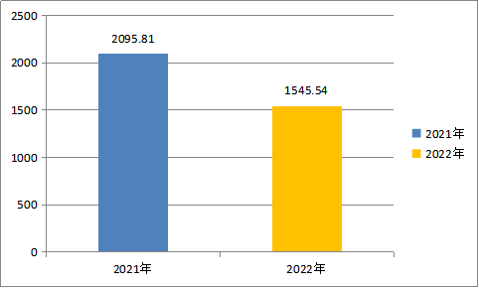
图1：收、支决算总计变动情况图
二、收入决算情况说明
2022年本年收入合计1545.54万元，其中：一般公共预算财政拨款收入1545.54万元，占100%；无政府性基金预算财政拨款收入；无国有资本经营预算财政拨款收入；无上级补助收入；无事业收入；无经营收入；无附属单位上缴收入；无其他收入。

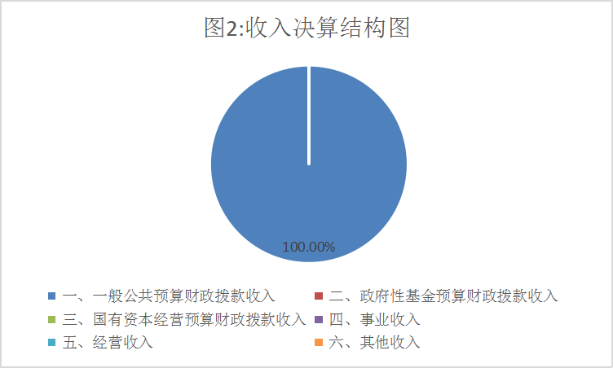
图2：收入决算结构图
三、支出决算情况说明
2022年本年支出合计1545.54万元，其中：基本支出1545.54万元，占100%；项目支出0万元，占0%；无上缴上级支出；无经营支出；无对附属单位补助支出。
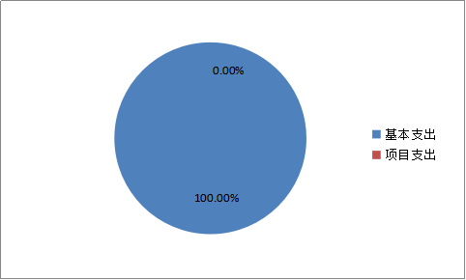
图3：支出决算结构图
四、财政拨款收入支出决算总体情况说明
2022年财政拨款收入总计1545.54万元，支出总计1545.54万元。与2021年相比，财政拨款收、支总计各减少550.27万元，下降26.26%。主要变动原因是项目经费减少。
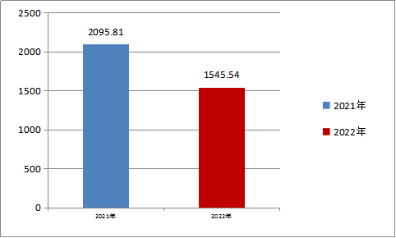
图4：财政拨款收、支决算总计变动情况
五、一般公共预算财政拨款支出决算情况说明
（一）一般公共预算财政拨款支出决算总体情况
2022年一般公共预算财政拨款支出1545.54万元，占本年支出合计的100%。与2021年相比，一般公共预算财政拨款支出减少550.27万元，下降26.26%。主要变动原因是项目经费减少。

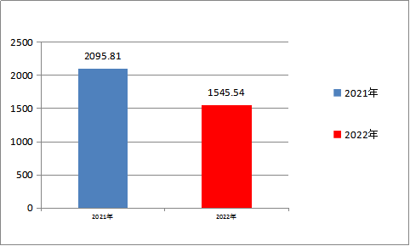
图5：一般公共预算财政拨款支出决算变动情况
（二）一般公共预算财政拨款支出决算结构情况
2022年一般公共预算财政拨款支出1545.54万元，主要用于以下方面:一般公共服务（类）支出1313.8万元，占85.01%；社会保障和就业（类）支出103.25万元，占6.68%；卫生健康（类）支出51.62万元，占3.34%；住房保障（类）支出76.87万元，占4.97%。
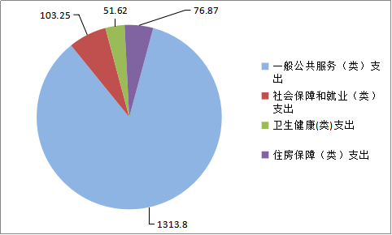
图6：一般公共预算财政拨款支出决算结构
（三）一般公共预算财政拨款支出决算具体情况
2022年一般公共预算支出决算数为1545.54万元，完成预算100%。其中：
1.一般公共服务（类）纪检监察事务（款）行政运行（项）: 支出决算为1235.89万元，完成预算100%。
2.一般公共服务（类）纪检监察事务（款）事业运行（项）: 支出决算为77.91万元，完成预算100%。
3.社会保障和就业（类）行政事业单位养老支出（款）机关事业单位基本养老保险缴费支出（项）: 支出决算为103.25万元，完成预算100%。
4.卫生健康（类）行政事业单位医疗（款）行政单位医疗（项）:支出决算为48.41万元，完成预算100%。
5.卫生健康（类）行政事业单位医疗（款）事业单位医疗（项）:支出决算为3.21万元，完成预算100%。
6.住房保障支出（类）住房改革支出（款）住房公积金（项）:支出决算为76.87万元，完成预算100%。
六、一般公共预算财政拨款基本支出决算情况说明
2022年一般公共预算财政拨款基本支出1545.54万元，其中：
人员经费1339.85万元，主要包括：基本工资407.37万元、津贴补贴283.68万元、奖金36.01万元、绩效工资22.83万元、机关事业单位基本养老保险缴费154.87万元、其他社会保障缴费3.52万元、其他工资福利支出353.86万元、住房公积金76.87万元、其他对个人和家庭的补助支出0.84万元。
公用经费205.69万元，主要包括：办公费20万元、印刷费16万元、电费5万元、差旅费50万元、会议费0.1万元、培训费2万元、公务接待费9.12万元、工会经费4.36万元、福利费7.26万元、公务用车运行维护费18万元、其他交通费73.85万元。
七、财政拨款“三公”经费支出决算情况说明
（一）“三公”经费财政拨款支出决算总体情况说明
2022年“三公”经费财政拨款支出决算为27.12万元，完成预算100%，较上年减少0.38万元，下降1.38%。决算与预算数持平。
（二）“三公”经费财政拨款支出决算具体情况说明
2022年“三公”经费财政拨款支出决算中，因公出国（境）费支出决算0万元，占0%；公务用车购置及运行维护费支出决算18万元，占66.37%；公务接待费支出决算9.12万元，占33.63%。具体情况如下：
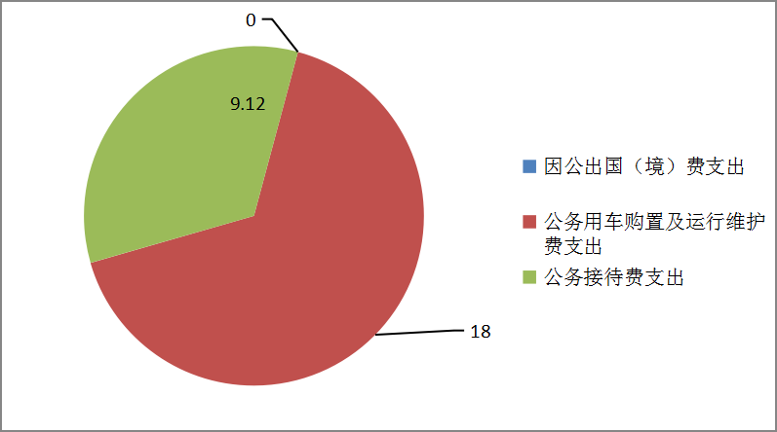
图7：“三公”经费财政拨款支出结构
1.因公出国（境）经费支出0万元，完成预算0%。全年安排因公出国（境）团组0次，出国（境）0人。
2.公务用车购置及运行维护费支出18万元,完成预算100%。公务用车购置及运行维护费支出决算与2021年持平。
公务用车运行维护费支出18万元。主要用于主要用于办案、信访处置等所需的公务用车燃料费、维修费、过路过桥费、保险费等支出。
3.公务接待费支出9.12万元，完成预算100%。公务接待费支出决算比2021年减少0.38万元，下降1.38%。主要原因是接待量减少。
国内公务接待支出9.12万元，主要用于案件查办、信访等执行公务、开展业务活动开支的交通费、住宿费、用餐费等。国内公务接待165批次，1820人次（不包括陪同人员），共计支出9.12万元，具体内容包括：住宿费2.67万元、用餐费6.45万元。
八、政府性基金预算支出决算情况说明
2022年政府性基金预算财政拨款支出0万元。
九、国有资本经营预算支出决算情况说明
2022年国有资本经营预算财政拨款支出0万元。
十、其他重要事项的情况说明
（一）机关运行经费支出情况
2022年，县纪委机关运行经费支出205.69万元，比2021年减少42.65万元，下降17.17%。主要原因是经费倾向办案及信访等工作。
（二）政府采购支出情况
2022年，县纪委政府采购支出总额0万元。
（三）国有资产占有使用情况
截至2022年12月31日，县纪委共有车辆6辆，其中：执勤执法车6辆，单价100万元以上专用设备0台（套）。
（四）预算绩效管理情况
根据预算绩效管理要求，本部门在2022年度预算编制阶段，组织对派驻12个纪检监察组工作经费项目、李榕家风纪念馆运行费用、审查调查办案经费等3个项目开展了预算事前绩效评估，对3个项目编制了绩效目标，预算执行过程中，选取3个项目开展绩效监控。
组织对2022年度一般公共预算全面开展绩效自评，形成县纪委部门整体绩效自评报告，绩效自评报告详见附件（第四部分）。

第三部分 名词解释

1.财政拨款收入：指单位从同级财政部门取得的财政预算资金。
2.一般公共服务（类）纪检监察事务（款）行政运行（项）：指本单位用于保障机构正常运行、开展日常工作的基本支出。
3.一般公共服务（类）纪检监察事务（款）事业运行（项）：指本单位下属事业单位的基本支出。
4.社会保障和就业（类）行政事业单位养老支出（款）机关事业单位基本养老保险缴费支出（项）:指部门实施养老保险制度由单位缴纳的养老保险费的支出。
5.卫生健康（类）行政事业单位医疗（款）行政单位医疗（项）:指行政单位用于缴纳单位基本医疗保险缴费支出。
6.住房保障支出（类）住房改革支出（款） 住房公积金（项）:指行政单位按人力资源和社会保障部、财政部规定的基本工资和津贴补贴以及规定比例为职工缴纳的住房公积金。
7.基本支出：指为保障机构正常运转、完成日常工作任务而发生的人员支出和公用支出。
8.“三公”经费：指部门用财政拨款安排的因公出国（境）费、公务用车购置及运行费和公务接待费。其中，因公出国（境）费反映单位公务出国（境）的国际旅费、国外城市间交通费、住宿费、伙食费、培训费、公杂费等支出；公务用车购置及运行费反映单位公务用车车辆购置支出（含车辆购置税）及租用费、燃料费、维修费、过路过桥费、保险费等支出；公务接待费反映单位按规定开支的各类公务接待（含外宾接待）支出。
9.机关运行经费：为保障行政单位（含参照公务员法管理的事业单位）运行用于购买货物和服务的各项资金，包括办公及印刷费、邮电费、差旅费、会议费、福利费、日常维修费、专用材料及一般设备购置费、办公用房水电费、办公用房取暖费、办公用房物业管理费、公务用车运行维护费以及其他费用。

第四部分 附件

附件
2022年中国共产党剑阁县纪律检查委员会部门
整体绩效评价报告

一、部门基本情况
（一）机构组成。
剑阁县纪律检查委员会机关属于一级预算行政单位，无下属二级预算单位，年末独立编制机构数1个，年末独立核算机构数1个。
（二）机构职能和人员概况。
1.机构职能。
（1）负责党的纪律检查工作。贯彻落实党中央关于纪律检查工作的决定，维护党的章程和其他党内法规，检查党的路线方针政策和决议的执行情况，协助县委推进全面从严治党、加强党风廉政建设和组织协调反腐败工作。
（2）依照党的章程和其他党内法规履行监督、执纪、问责职责。负责经常对党员进行遵守纪律的教育，作出关于维护党纪的决定。对县委工作机关、县委批准设立的党组织（党委），各乡镇党委、纪委等党的组织和县委管理的党员领导干部履行职责、行使权力进行监督，受理处置党员群众检举举报，开展谈话提醒、约谈函询。检查和处理上述党的组织和党员违反党的章程和其他党内法规的比较重要或者复杂的案件，决定或者取消对这些案件中的党员的处分。进行问责或者提出责任追究的建议。受理党员的控告和申诉。保障党员的权利。
（3）负责全县监察工作。贯彻落实党中央关于监察工作的决定，维护宪法法律，依法对县委管理的行使公权力的公职人员进行监察，调查职务违法和职务犯罪，开展廉政建设和反腐败工作。
（4）依照法律规定履行监督、调查、处置职责。推动开展廉政教育，对县委管理的行使公权力的公职人员依法履职、秉公用权、廉洁从政从业以及道德操守情况进行监督检查。对涉嫌贪污贿赂、滥用职权、玩忽职守、权力寻租、利益输送、徇私舞弊以及浪费国家资财等职务违法和职务犯罪进行调查。对违法的公职人员依法作出政务处分决定。对履行职责不力、失职失责的领导人员进行问责。对涉嫌职务犯罪的，将调查结果移送县人民检察院依法审查、提起公诉。向监察对象所在单位提出监察建议。
（5）负责组织协调全面从严治党、党风廉政建设和反腐败宣传教育工作。
（6）负责综合分析全面从严治党、党风廉政建设和反腐败工作情况，对纪检监察工作重要理论及实践问题进行调查研究。制定或者修订全县纪检监察规范性文件。参与起草制定相关法规和规范性文件。
（7）在市纪委监委的领导下，加强对反腐败国际追逃追赃和防逃工作的组织协调，督促有关单位做好相关工作。
（8）根据干部管理权限，负责纪检监察系统领导班子建设、干部队伍建设和组织建设的综合规划、政策研究、制度建设和业务指导。会同有关方面做好县纪委监委派驻（出）机构、乡镇纪委、乡镇监察室、县管企业和县属学校医院等事业单位纪检监察机构领导班子建设有关工作。组织和指导全县纪检监察系统教育培训工作等。
（9）完成县委和市纪委监委交办的其他任务。
2.人员概况。
在职人员107名，其中机关行政公务员94名，机关工勤人员2名，事业干部11名。
（三）部门整体支出绩效目标。
履行纪律检查委员会及监察委员会的职能职责。
二、部门资金收支情况
（一）部门总体收支情况。
1.部门总体收入情况
2022年收入决算总额1545.54万元，均为财政拨款收入。
2.部门总体支出情况
2022年支出决算总额1545.54万元。其中：一般公共服务支出1313.8万元，社会保障和就业支出103.25万元，卫生健康支出51.62万元，住房保障支出76.87万元。
3.部门总体结转结余情况
2022年本部门无结转结余。
（二）部门财政拨款收支情况。
1.部门财政拨款收入情况
2022年度部门财政拨款收入总计1545.54万元，均为财政拨款收入。
2.部门财政拨款支出情况
2022年度部门财政拨款支出总计1545.54万元 。其中：一般公共服务支出1313.8万元，社会保障和就业支出103.25万元，卫生健康支出51.62万元，住房保障支出76.87万元。
3.部门总体结转结余情况
2022年本部门无结转结余。
三、部门整体绩效分析
（一）部门预算项目绩效分析。
1.人员类项目绩效分析
我委人员类项目年初预算批复金额1263.42万元，调整预算金额76.44万元，全年预算金额1339.85万元，完成支付金额1339.85万元，执行进度100%，预算完成情况好。
2.运转类项目绩效分析
我委运转类项目包括公用经费项目和其他运转类项目，所有运转类项目均严格按规定格式和要求填报绩效目标，设定了年度绩效数量指标、成本指标、效益指标等，详细反映了相应项目工作任务、达成的效果。运转类项目年初预算批复金额205.69万元，调整预算金额0万元，全年预算金额205.69万元，完成支付金额205.69万元，执行进度100%，预算完成情况好。
（二）部门整体履职绩效分析。
过去一年，在市纪委监委和县委坚强领导下，全县纪检监察组织坚持以习近平新时代中国特色社会主义思想为指导，紧紧围绕迎接党的二十大胜利召开，学习宣传贯彻党的二十大精神、省第十二次党代会精神、市委八届五次全会精神和县委十三届三次全会精神这条主线，深入贯彻党的自我革命战略布局和全面从严治党战略方针，聚力主责主业，积极发挥监督保障执行、促进完善发展作用，正风反腐同向发力、惩防一体综合施策，有力护航县委“1233”执政兴县战略实施，有效助推全县经济社会高质量发展。
1、更加深入推进政治建设，确保全县凝心聚力步调一致。坚持把党的政治建设摆在首位，压实政治责任，强化政治监督，严明政治纪律。紧盯重大决策部署落地，坚定履行“两个维护”使命任务。围绕贯彻落实习近平新时代中国特色社会主义思想和党的二十大精神，特别是习近平总书记来川视察重要指示精神开展专项监督，有力确保各项决策部署在剑阁一贯到底、终端见效。常态化开展意识形态、疫情防控、安全生产等重点工作监督检查36轮次,发现问题1589个，追责问责67人，确保政令畅通、步调一致。紧盯主体责任落小落细，坚定履行从严治党政治责任。认真履行协助推动职能，当好县委参谋助手，专题研究党风廉政建设工作25次，对照《党委（党组）落实全面从严治党主体责任规定》要求，持续深化“4321”精准监督模式，督促各级各部门梳理风险防控点位，制定防控措施，全覆盖开展“四责同述”和政治生态评估，持续压紧压实全面从严治党主体责任。紧盯巡视巡察反馈问题整改，持续严明政治纪律政治规矩。围绕十三届县委两轮巡察，派员参加巡察反馈会议18次，列席巡察整改专题民主生活会18次，指导被巡察单位制定整改方案20份，制发《日常监督工作提示函》7份，精准有效开展巡察整改质效评估。配合省委第七巡视组对县委常规巡视，接受市委第一巡察组对县纪委监委机关提级巡察，推动党的建设全面加强、政治生态净化优化。
2、更加深入推进惩贪治腐，巩固反腐败斗争压倒性胜利。牢固树立以查办案件贯穿联通“三不腐”一体推进工作理念，一刻不停歇地推进反腐败斗争。紧盯“微腐败”抓治理。严肃查处脱贫攻坚与乡村振兴衔接过程中虚报冒领、贪污侵占专项资金等问题23件25人，查处村集体“三资”管理等问题15件15人，查处惠民政策落实过程中优亲厚友、截留挪用、吃拿卡要等问题22个23人，群众利益得以切实维护。突出重点领域严惩处。从严查处粮食购销领域腐败案、县市场监管局“股长经济”问题典型案17件17人，其中蒲昊莉、伏菊红被移送审查起诉，挽回经济损失198万余元；重点查办元山镇福泉村违规使用集体资金968万元放贷案、县交警大队普安中队原队长贾敏严重违纪违法案，突出问题得到有效纠治。围绕群众满意促提升。以“质效提升年”“无重复举报乡镇创建”为抓手，推行“码上举报”拓宽信访举报渠道，定期开展纪检监察机关“集中接访”“小分队入户”等活动，组织开办“百姓问廉”32期，推动解决群众诉求问题500余个，10个乡镇全年“零检举控告”，纪检监察机关接收群众信访举报、检举控告、上级转办交办实现“三个同比下降”，人民群众获得感、幸福感、满意度持续提升。强化办案引领提质效。坚持减存遏增并重，全年处置问题线索256件，初核转立案率同比增长24.2%；立案202件，结案212件，处分224人，分别同比增长18.1%、20.2%、34.9%；查处科级干部33人，留置并移送审查起诉6人。坚持严管厚爱相济，精准运用“四种形态”推进纪法贯通融合，各形态处置占比分别为40.4%、51.8%、1.8%、6%。坚持质量安全至上，深化“乡案县审”“晒案提能”“片区轮训”工作机制，“两查一访”案件质量考核连续位居全市前列，办案安全事故“零发生”。
3、更加深入推进正风肃纪，狠刹纪律作风方面突出问题。坚持纠“四风”树新风并举，着力解决干部队伍中长期存在的“五个看不惯”突出问题，坚决把优良作风拧到拼经济、搞建设上来。持续纠治“四风”顽疾不松劲。围绕做表面文章、走过场等突出问题，追责问责形式主义、官僚主义问题16件24人。围绕文山会海、过度“留痕”等突出问题，清理议事协调机构，撤销70个调整126个，2022年全县发文同比减少12.4%，县级层面会议同比减少29.4%。围绕奢靡之风和享乐主义，查处突出问题9起10人，公开通报曝光典型问题7起7人。围绕借培训名义搞公款旅游等突出问题，开展专项复核3轮次，1名干部主动说清问题，累计发现问题48个，处理党员干部14人。深入落实中央八项规定精神不懈怠。围绕公车规范管理，全面摸排全县316辆公务用车情况，督促整改部分车辆未纳入统一管理、特种车辆家底不清管理滞后、驾驶人员监管难度大等3类问题。围绕移风易俗开展农村大操大办专项治理，发现并推动整改问题18个，累计劝阻并简办红白喜事35起，发放工作倡议书6万余份。深化干部纪律作风整顿不停步。对标市委安排部署，制发《持续深化全县干部纪律作风整顿工作方案》，以务实举措持续纠治干部纪律作风顽疾。扎实开展整改工作“回头看”，开展对29个乡镇、57个县级部门全覆盖交叉监督检查，5名县级领导、7名党组书记因工作推进不力作检讨。
4、更加深入推进促改促治，精准高效做实后半篇文章。坚持边查处、边剖析、边整改，持续开展系统治理和专项治理。促关键少数廉用权。切实加强对“一把手”、重点岗位和股室负责人的监督，开展轮岗交流专项督查3轮。制发《关于加强对一级廉政风险岗位开展抽查审计的函》，抽查审计县乡村振兴局、鹤龄镇一级廉政风险岗位，发现“三重一大”执行不严格、财务管理制度不健全等方面问题11个。抓系统治理刹歪风。持续深化拓展“5+2”重点行业领域系统治理，督促整改问题31个，制发“两书”28份，督促案发地党组织深入自查剖析，完善制度11项；扎实开展窗口腐败专项清理，自查问题164个，收集意见建议108条；以“纪委书记盯粮库”为抓手，深入推进粮食购销领域腐败问题专项整治，督促完成24个单位自查问题和52个市委巡察反馈问题整改落实，为“不能腐”提供制度保障。重教育引导固堤坝。以身边事教育身边人，制作典型案例警示教育片3部，开展重点案发单位警示教育4次，组织旁听庭审200人次，发布正风反腐动态7期、推送廉洁提醒短信63万条。深化年轻干部教育监督管理，举办“勤政清明复清明”和“迎端午·传家风·话廉洁”专题活动，分层分类开展全县“90后”年轻干部专题廉政教育活动3轮12次。对128名受处分干部跟踪回访教育，推动受处分干部“再起用”机制落实落地。
5、更加深入推进强基固本，锻造忠诚干净担当雄关铁军。全面落实“四高四专”理念和“四心四不”工作要求，不断优化纪检监察队伍结构，推动基层党风廉政建设常治长效。强化组织规范。选优配强过硬干部队伍，内部轮岗交流26人次，新进干部24人，补充机关4名室主任、6名派驻（出）组长，动态配备率达95.9%。以推行“乡镇纪委书记到一楼办公”为抓手，严格落实“两专三兼”要求，全面推动乡镇纪检监察组织“六化”建设。建立审查调查人才库，一线监督执纪力量配备率达80%以上。强化能力提升。注重强基固本，开展提能交流和各类培训12场次，选派干部到省、市、县纪委监委机关顶岗锻炼46人次，系统外交流任职28人次，赴攀枝花纪检监察学院集中培训39人；提级培训乡镇纪委书记29人，占比100%；提级培训“四职合一”村级监督员343人，占比94.2%；累计开展“四高四专”系列培训14期，参训488人次。强化主业保障。推行“乡镇片区联动协作”办信办案机制，强化“委+室组地”纵向联动，探索“纪巡审”横向贯通，整合力量“大练兵、大提能”，开展季度大比武、亮榜晒绩等活动，构建纪检监察系统“唯旗是夺、勇争一流”生动局面。
一年来，全县纪检监察系统和广大纪检监察干部紧紧围绕中心服务大局，在聚焦主责主业、锐意进取、激浊扬清的同时，还在护航乡村振兴、促进经济发展、厚植廉洁文化中践行了初心使命和责任担当。一是着力护航乡村振兴。做实民生监督，扎实开展简易审批村庄建设项目问题专项治理，全覆盖清查项目2449个，发现问题147个，立案36件，处分22人，以严厉查处维民利、解民忧。创新“三聚三推三联动”工作机制，组建“群众监督、基层监督、专责监督”三个专班，分线推进护航乡村振兴专项监督“四大工程”，相关工作做法和成效被《光明日报》刊载。二是着力优化营商环境。举办营商环境“剑阁问政”专场2期，创新开办《护航最优营商环境大家谈》8期，选取天成药业等5家企业设立营商环境监测点，选派21名营商环境联络员，摸排解决企业难点堵点问题52个。成立营商环境投诉举报中心，受理投诉举报10件，查处损害营商环境典型问题29人，通报下寺镇曹某某等12起破坏营商环境典型问题，持续推进我县营商环境向优向好。三是着力夯实廉洁基石。围绕“三不腐”一体推进反腐败斗争体系要求，着力筑牢党员干部和公职人员“不想腐”的思想堤坝，深入挖掘和利用本县文化资源和廉洁元素，大力实施一书、一课、一线路、一基地“四个一”廉洁文化工程，对全县党员干部常态化开展廉洁教育，强化正面引领、突出反面警示，推动新时代廉洁价值理念更加融入日常、浸润人心，着力形成崇廉尚洁的社会氛围。围绕部门整体绩效目标完成情况和部门履职情况进行绩效分析。
（三）结果应用情况。
我委项目支出室、部合理编制绩效目标，积极开展自评，发现问题及时整改。我委绩效自评工作自开展以来都按照上级安排及时报送及时公开、对评价结果及时整改并运用，自觉接受社会公众的监督，进一步提高财政资金管理透明度。包括内部应用、自评公开、问题整改和应用反馈等情况。
（四）自评质量。
我委认真对照部门整体绩效评价指标体系，对本部门绩效目标管理、动态调整、完成结果、信息公开等方面进行了客观评价，自评得分100分。
四、评价结论及建议
（一）评价结论。综上所述，2022 年我委部门整体支出绩效自查自评结果良好，全年基本支出保证了部门的正常运转，项目支出保障了重点工作的开展。
（二）存在问题。一是内控制度需进一步完善，随着资金管理改革的进一步推进，我单位内部机构进行了相应的优化，建立健全了财务管理制度、固定资产管理制度、费用报销规程等制度，但仍需进一步强化财务约束监督体制。二是我委部门预算绩效管理工作存在预算项目绩效目标编制精准度不够高，预算执行进度有待提升等问题，需进一步加以改进。
（三）改进建议。我委在编制预算与执行中，将进一步重视预算的编制工作，提高预算编制的精确度，提高财政资金使用效率，尽量减少预算执行调整，把有限的经费做到科学、合理的分配。

第五部分 附表

一、收入支出决算总表
二、收入决算表
三、支出决算表
四、财政拨款收入支出决算总表
五、财政拨款支出决算明细表
六、一般公共预算财政拨款支出决算表
七、一般公共预算财政拨款支出决算明细表
八、一般公共预算财政拨款基本支出决算表
九、一般公共预算财政拨款项目支出决算表
十、政府性基金预算财政拨款收入支出决算表
十一、国有资本经营预算财政拨款收入支出决算表
十二、国有资本经营预算财政拨款支出决算表
十三、财政拨款“三公”经费支出决算表

